Họ và tên: Nguyễn Ngọc Anh Thư

Lớp: 63.CNTT.CLC

Môn học: Phát triển Ứng dụng Web

**GIAO DIỆN KHI CHẠY CODE**

1. Giao diện trang Index



1. Giao diện Add Author

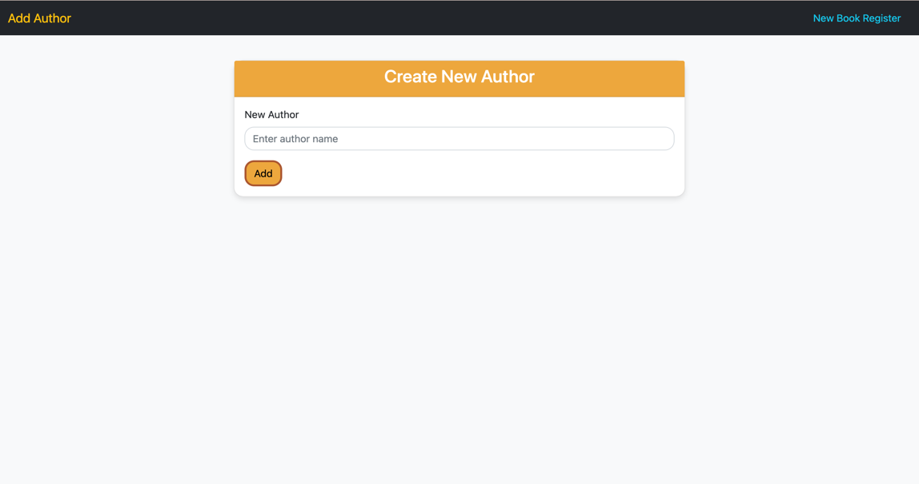

1. Giao diện Add Category

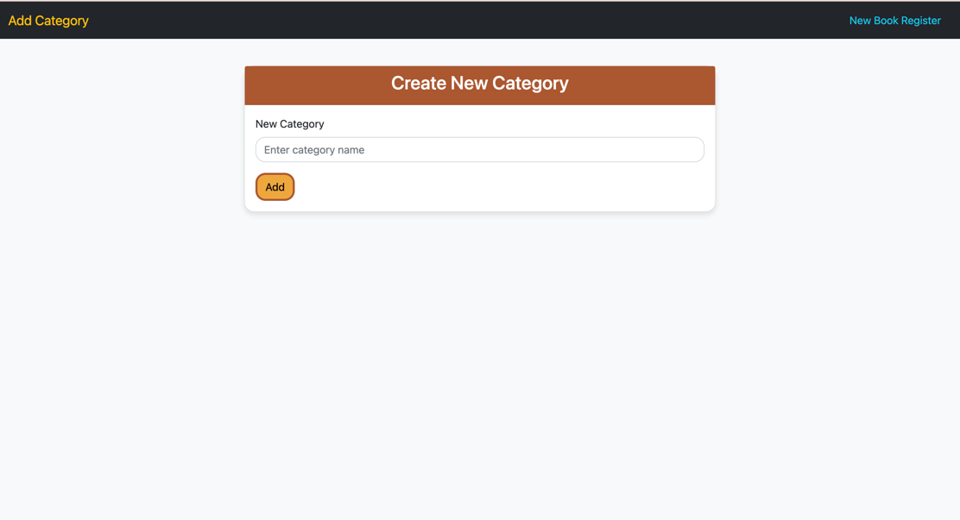

1. Giao diện New Book Register

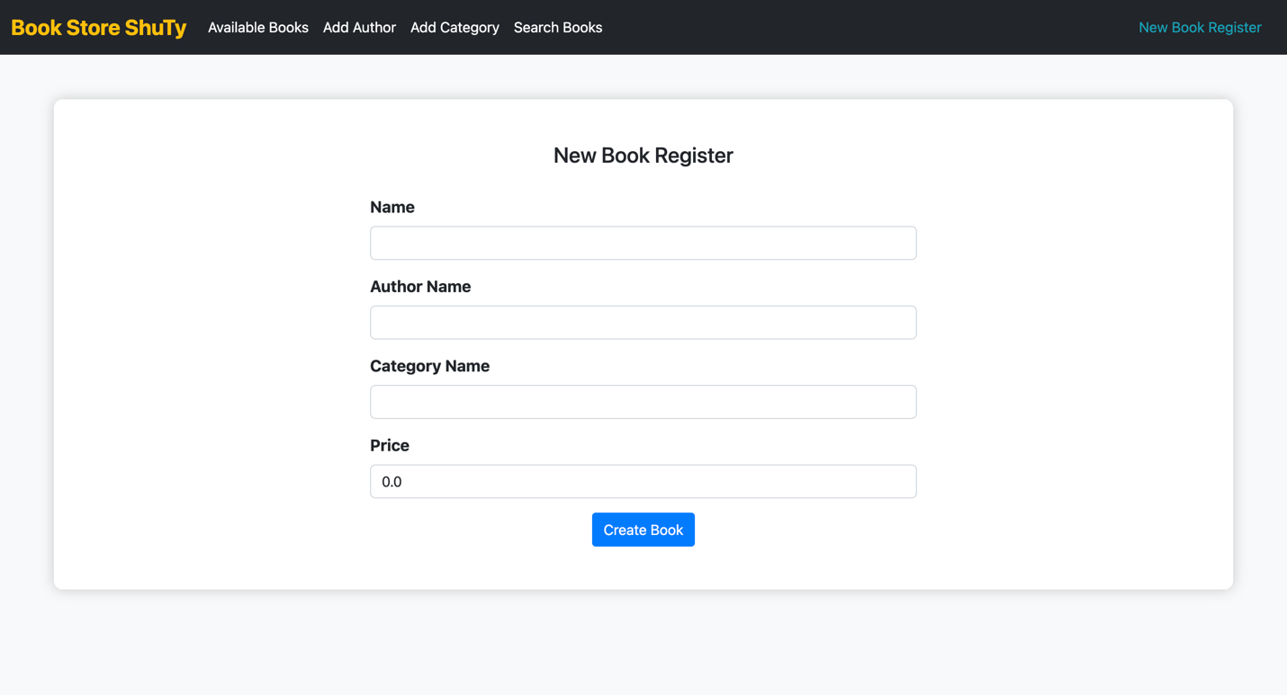

1. Giao diện Search Books

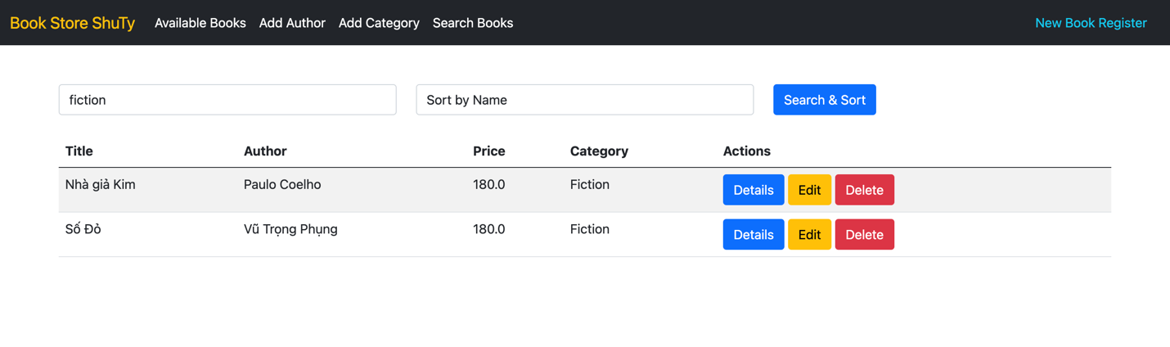

1. Giao diện Available Books

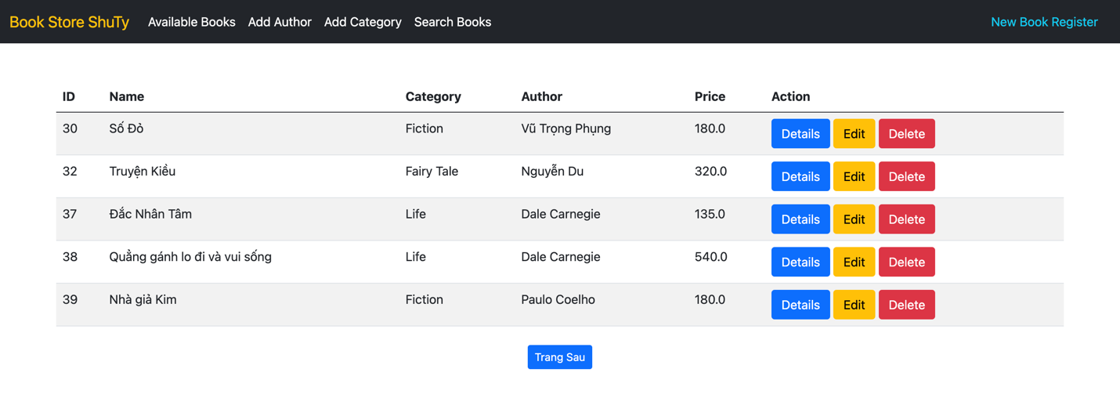

1. Giao diện Details



1. Giao diện Edit

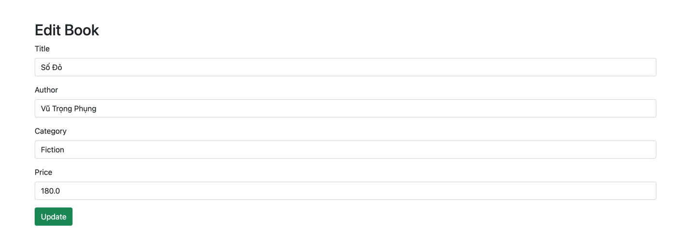

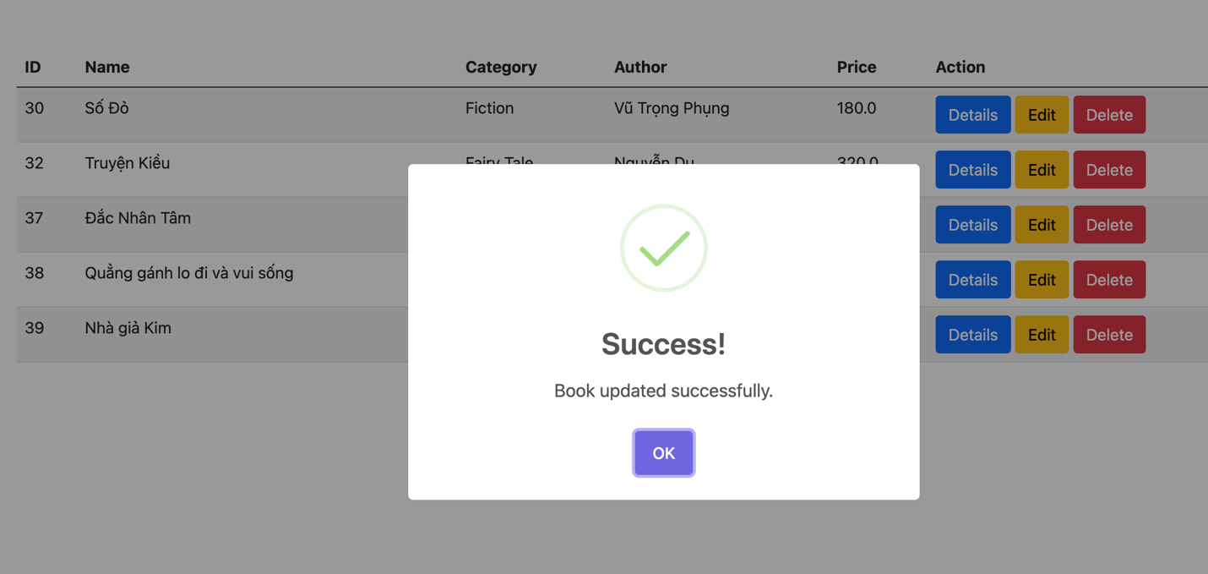

1. Giao diện khi thêm sách thành công
2. Khi bấm vào Delete

